***Фізична культура 22.10. 2024 2-А Довмат Г.В.***

**Тема. *О.В. ТМЗ. Загально-розвивальні вправи зі скакалкою. Комплекс фізкультурної паузи. ЗФП: ходьба із пришвидшенням та уповільненням. Елементи акробатики: групування сидячи, перекати у групуванні, перекид боком. Вправи для м'язів нижніх кінцівок та збільшення рухливості кульшових суглобів. Рухлива гра.***

**Мета**: повторити правила безпеки та поведінки на уроках фізкультури; ознайомити з комплексом загально-розвиваючих вправ зі скакалкою; закріплювати вміння розмикатися та змикатися приставними кроками,перешиковуватися із колони по одному в колону по три (чотири);розвивати уміння ходьба із пришвидшенням та уповільненням;вчити елементам акробатичних вправ: групування сидячи, перекати у групуванні, перекид боком; навчати вправам для м'язів нижніх кінцівок та збільшення рухливості кульшових суглобів; розвивати правильну поставу;сприяти вихованню морально-вольових якостей: витривалості, сили, здорового способу життя.

**Опорний конспект уроку для учнів**

1. Правила техніки безпеки під час занять спортом в домашніх умовах.

https://www.youtube.com/watch?v=Cp6JmkqCQfI

2. Організовуючі вправи: перешикування із колони по одному в колону по три (чотири), розмикання і змикання.

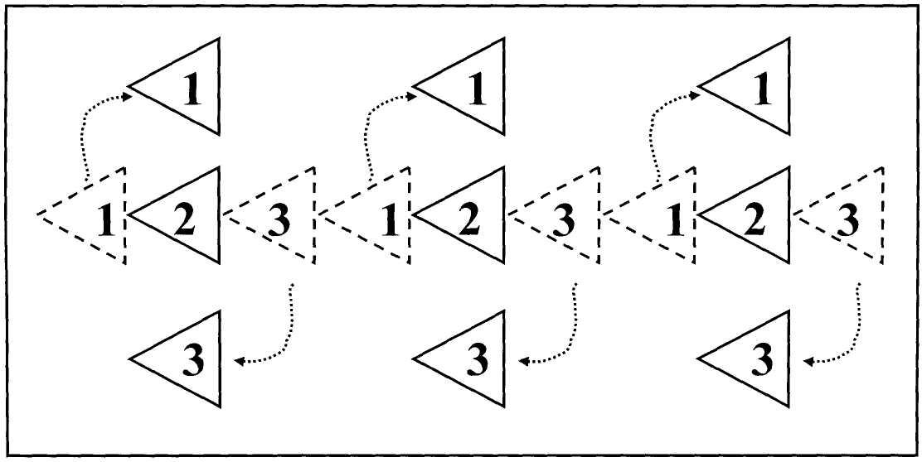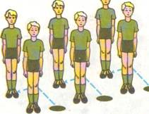

3. Загальнорозвивальні вправи зі скакалкою.

https://www.youtube.com/watch?v=PLgw9m-1rEw

4. Комплекс фізкультурної паузи.

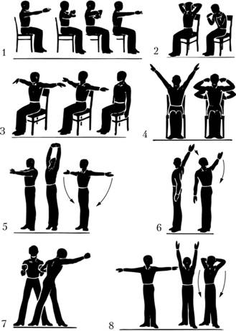

5. ЗФП: ходьба із пришвидшенням та уповільненням.

<https://www.youtube.com/watch?v=OO-_a_qHkSw>

6. Вправи для м'язів нижніх кінцівок та збільшення рухливості кульшових суглобів.

https://www.youtube.com/watch?v=Fgot_9J_lrk

7. Елементи акробатики: групування сидячи, перекати у групуванні, перекид боком.

<https://www.youtube.com/watch?v=_NaH9zWhzyU>

8. Дитяча руханка «Скік та скок»

<https://youtu.be/kNWwid8OAVM>

9. Положення тіла в просторі. Рухлива гра на увагу.

<https://youtu.be/9KN-x64Gx94>



***Фізкультурою займатися будеш —***

***про хвороби забудеш.***